MRN

O presente documento tem como objectivo dar alguma resposta aos pedidos de esclarecimento das agências sobre como declarar o MRN, tanto nos Forms-online como nos ficheiros de mensagens EDIFACT apresentados via upload. No entanto, informação mais detalhada continua a poder ser prestada só e pela DGAIEC.

A DGAIEC solicita a indicação do MRN na exportação para países terceiros, mas no PCOM não são feitas validações específicas sobre o MRN. Para o PCOM trata-se somente de referências e qualificadores nos grupos 48 (GOR) e 49 (DOC) das mensagens.

Forms-online

Nos Forms-online (FOL) do PCOM, os agentes terão de indicar, no bloco dos requisitos governamentais (que se encontra no separador Requisições/Partidas -> Req-Partidas do FOL dos manifestos), o tipo e número do documento que tem o MRN, bem como a data do documento e a estância aduaneira.

Pode-se observar no seguinte print screen um exemplo de como declarar o MRN nos Forms-online:
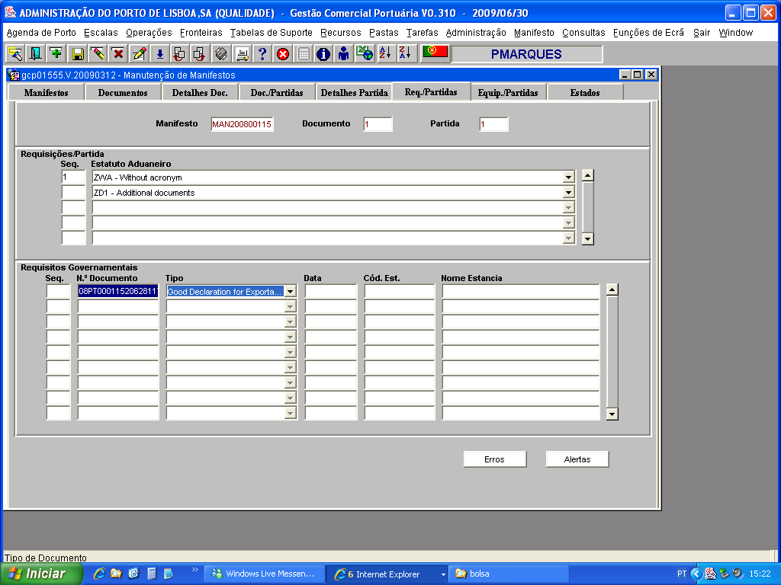

Ficheiros de mensagens EDIFACT apresentados via upload

No caso de mensagens em EDIFACT :

O segmento onde o irá mencionar será o mesmo onde pode mencionar um T2L ou seja num DOC. O MRN tem que ser mencionado para cada partida e não para cada contentor.

Por exemplo, para um tipo de documento que tem o MRN Nº 830,821,952 temos :

DOC+830+número_do_documento (830 = Goods declaration for exportation)
DOC+821+número_do_documento (821= Despatch note model T1 )
DOC+952+número_do_documento (952= TIR carnet)

Para o EDIFACT o exemplo pode ser o seguinte:

NAD+TR+PT501427767:167:155+LISCONT-OPERAD.CONTENTORES,SA.::Terminal Contentores Alcantara Sul::Edificio Liscont+++Edificio Liscont++1399-002+PT'
NAD+WD+PT501427767:167:155+LISCONT-OPERAD.CONTENTORES,SA.::Terminal Contentores Alcantara Sul::Edificio Liscont+++Edificio Liscont++1399-002+PT'
NAD+OS+PT502065567:167:155+ESOTERICA ARTE IMPORTACAO E::EXPORTACAO LDA::QTA DAS LAMAS - ESTRADA DA PAIA+++PONINHA++1200-131+PT'
GDS+31:2'
MEA+AAE+ABJ+MTQ:2497'
MEA+AAI+AAD+KGM:972900'
PCI+28+Hamburg Sud Brasil Ltda. Rua do Com:ercio, 71 11010-141 - Santos - SP B:RAZIL Phone?: ?+55 13 3211-1300 Fax:?: ?+55 13 3219-7750 E-mail?:hsud@ss:z. hamburgsud.com'
GOR+ZN+5'
SGP+SUDU3676301+1277'
MEA+AAI+AAD+KGM:972900'
EQD+CN+SUDU3676301+2201:102:5+++8'
MEA+WT+T+KGM:220000'
SEL+955126+CA'

que, com a inclusão da referência ao documento, passa a

NAD+TR+PT501427767:167:155+LISCONT-OPERAD.CONTENTORES,SA.::Terminal Contentores Alcantara Sul::Edificio Liscont+++Edificio Liscont++1399-002+PT'
NAD+WD+PT501427767:167:155+LISCONT-OPERAD.CONTENTORES,SA.::Terminal Contentores Alcantara Sul::Edificio Liscont+++Edificio Liscont++1399-002+PT'
NAD+OS+PT502065567:167:155+ESOTERICA ARTE IMPORTACAO E::EXPORTACAO LDA::QTA DAS LAMAS - ESTRADA DA PAIA+++PONINHA++1200-131+PT'
GDS+31:2'
MEA+AAE+ABJ+MTQ:2497'
MEA+AAI+AAD+KGM:972900'
PCI+28+Hamburg Sud Brasil Ltda. Rua do Com:ercio, 71 11010-141 - Santos - SP B:RAZIL Phone?: ?+55 13 3211-1300 Fax:?: ?+55 13 3219-7750 E-mail?:hsud@ss:z. hamburgsud.com'
GOR+ZN+5'
FTX+CUS++PTXXX'
DOC+830+08PT00011520628117'
DTM+182:20090615:102'
SGP+SUDU3676301+1277'
MEA+AAI+AAD+KGM:972900'
EQD+CN+SUDU3676301+2201:102:5+++8'
MEA+WT+T+KGM:220000'
SEL+955126+CA'

A bold estão "as novidades".

